

ADMINISTRACIÓN DE BASES DE DATOS
Actividad Autónoma 2
Nombre de la actividad: Implementación de vistas, funciones, procedimientos y triggers en un sistema de inventario y proveedores
Unidad 1: Programación avanzada en SQL – transacciones
Tema 2: Programación en SQL


Nombres: Lenin Lopez
Fecha: 29042026
Carrera: Ciencia de Datos e IA
Periodo académico: 2026-1S
Semestre: 4to.
Instrucciones:
- Vistas
  - Crear una vista llamada Vista_ProductosActivos que muestre productos con stock mayor a 0 junto con el nombre del proveedor.

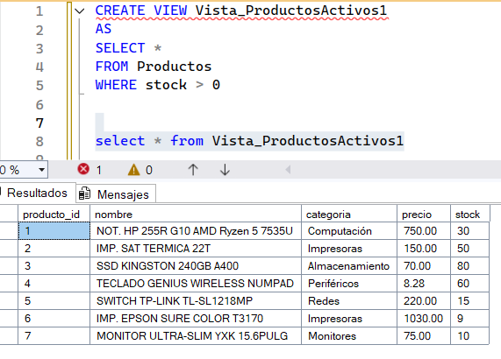
  - Crear una vista llamada Vista_Transacciones que muestre todas las transacciones realizadas en el sistema (compra y venta), incluyendo producto, proveedor, fecha, cantidad y monto.
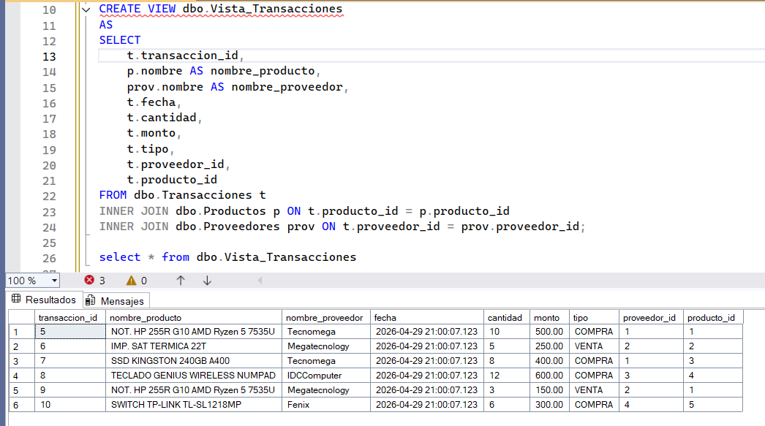
- Funciones
  - Crear una función escalar llamada CalcularIVA que reciba el monto de una transacción y devuelva el valor del IVA (12%).
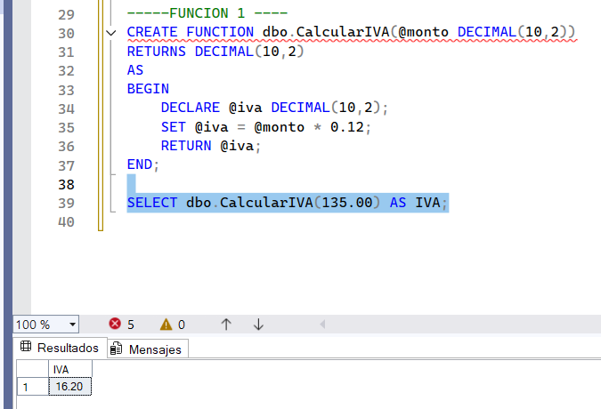
  - Crear una función de tabla llamada
TransaccionesPorProveedor que reciba el proveedor_id y devuelva todas las transacciones asociadas a ese proveedor.

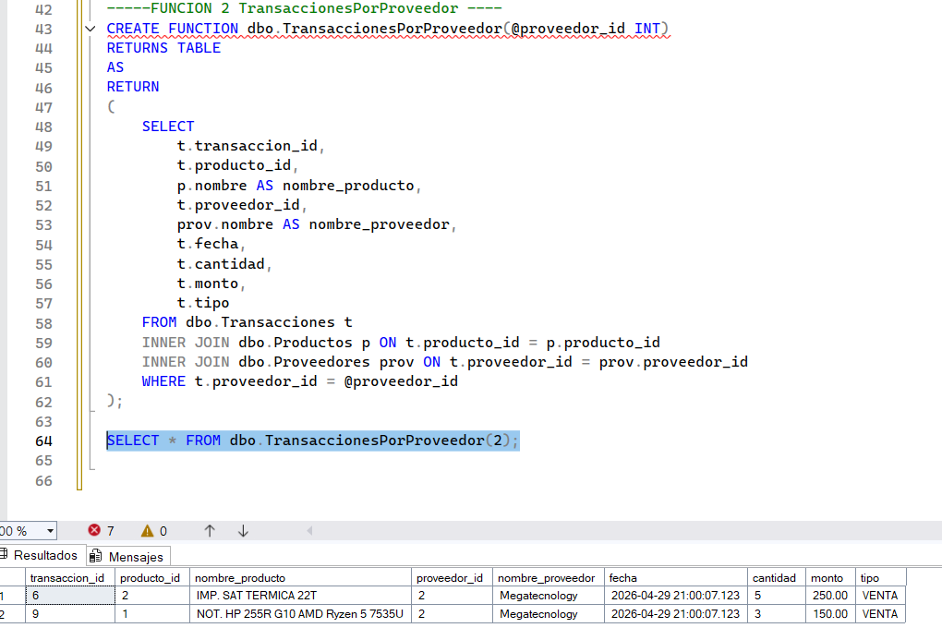
- Procedimientos almacenados
  - Crear un procedimiento llamado InsertarCompra que registre una compra de un producto, actualice el stock y guarde la transacción en la tabla correspondiente.

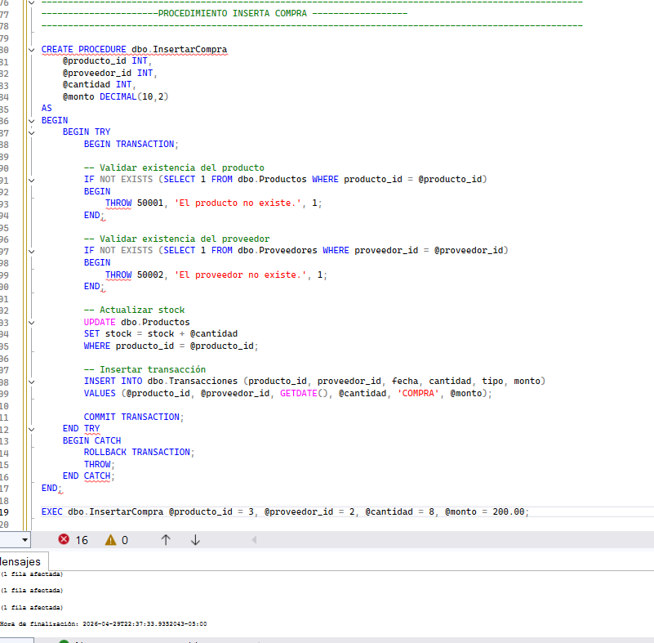

  - Crear un procedimiento llamado InsertarVenta que registre una venta de un producto, reduzca el stock y guarde la transacción en la tabla correspondiente.
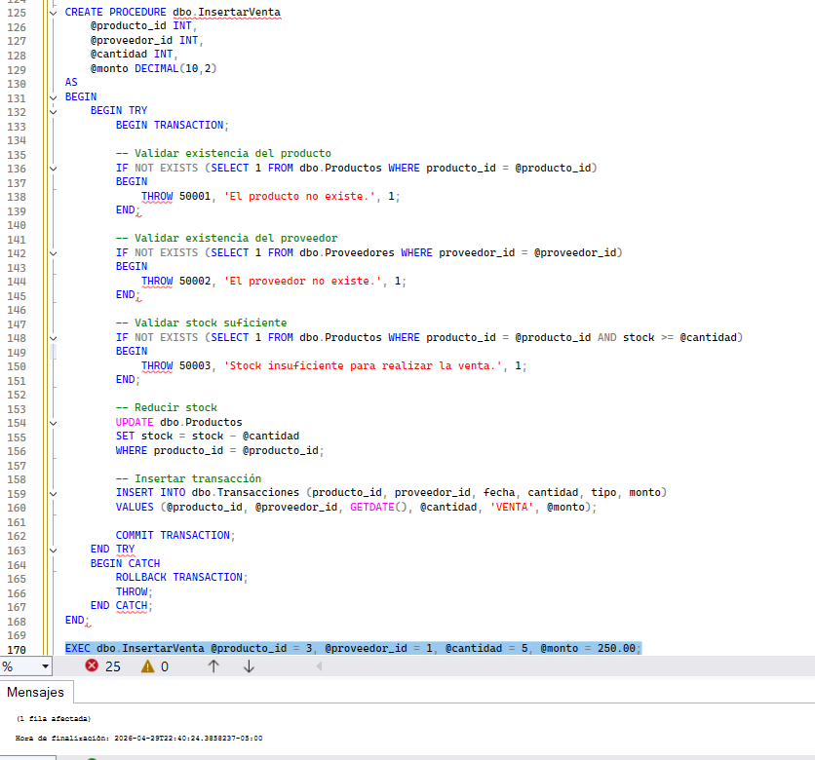

RESULTADO DE LOS DOS PROCEDIMIENTOS

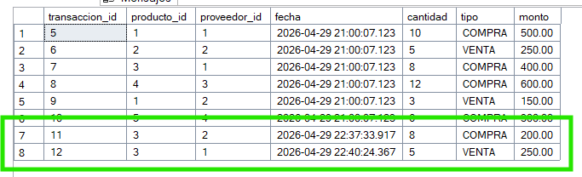

- Triggers
  - Crear un trigger que audite las operaciones INSERT en la tabla Transacciones, registrando el id_transaccion, el tipo (COMPRA/VENTA) y la fecha en una tabla llamada
Auditoria_Transacciones.

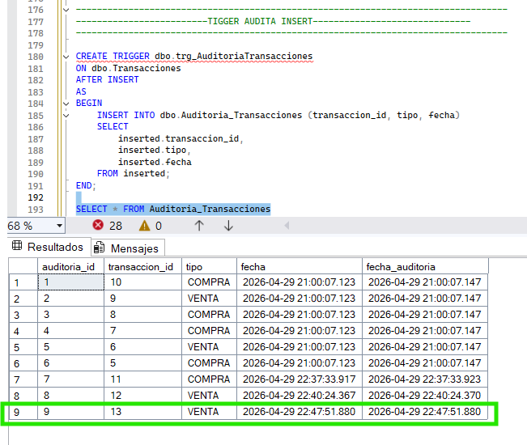
  - Crear un trigger que impida que el stock de un producto quede en valores negativos al intentar registrar una venta.

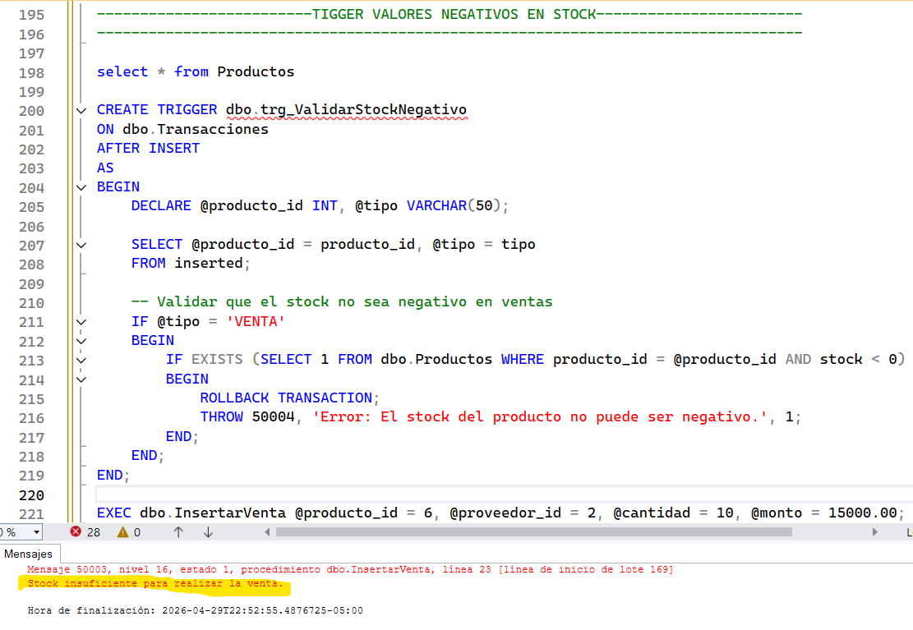
Se registra una venta del producto 6 cantidad mayor a la actual (9) y devuelve el error 'Error: El stock del producto no puede ser negativo.'

